【铁矿石】：供需趋于宽松 盘面震荡下行
【价格运行逻辑】
回顾2021上半年，铁矿石价格变动重要时间节点分别在春节前后、3月份中下旬的两会期间津京冀地区环保限产和3月19开始的唐山地区独立环保限产以及“五一假期”后国常会对大宗商品价格上涨的点名。春节前由于市场对成材高价格接受程度较低以及对后市预期悲观，较低的冬储水平抑制了钢厂补库强度，铁矿石盘面表现弱势，春节期间疫情导致工地工人就地过年较多，加快了节后复产节奏，钢厂集中补库带动价格走高持续至两会前夕；3月份上旬两会限产预期和津京冀地区实际限产抑制了价格上行高度，下旬的唐山地区超预期环保限产强烈打压了铁矿石价格，但成材在供需错配情况下利润暴涨刺激了非限产区域钢企的生产积极性，叠加市场现货投机氛围浓厚，现货进口利润一度从倒挂上涨至100元/吨以上，铁矿石期现价格同步出现暴涨至“五一”假期之后；5月12号，国常会再度点名大宗商品价格上涨过快并且约谈部分机构和贸易商，会议要求原材料市场囤积居奇、哄抬价格等非合理市场行为，市场投机情绪快速降温，铁矿石期货价格出现大幅波动，同成材一样出现“过山车”行情，期现联动密切，出现同步上涨和下跌，上涨阶段现货整体涨幅大于期货涨幅，下跌阶段低品矿超特粉与盘面跌幅相近，中品矿相对抗跌，5月份，铁矿石整体供需两旺，但供给端增量小于需求端增量，供需平衡偏紧，环保限产范围尚未进一步扩大且非限产地区高炉高开工使得近月需求持续回升，需求端持续走强是五一假期后的大幅上涨主要基本面驱动之一，再者成材高利润和铁矿石货权集中背景下铁矿石现货价格保持强势，然而，市场过热的投机氛围以及宽松的货币环境是推升行情大幅上涨的主要原因，随着李克强总理对大宗商品价格非理性上涨的定性，铁矿石期现价格向理性回归。
- 进口矿持续增加，国产矿产量高位
2021年1-～5月份进口矿量同比增加明显，其中非主流贡献更多增量，国产矿增幅更为显著，高矿价刺激国内企业提效增产，铁矿石供应端存在增量但整体水平低于预期，主要是澳洲发运未出现财年冲量以及巴西发运量提升缓慢，非主流国家南非、印度仍保持强劲一定程度缓解了供应压力但钢厂高利润下非主流矿入炉配比较低导致品种间结构矛盾不断深化，国产矿产量提升显著但仅在产能利用率提升而未有较多产能释放下继续增加空间已经较为有限。
2021年1～5月我国累计进口铁矿砂及其精矿47196.50万吨，同比升2491.20万吨，增幅5.57%.5月份进口量为8979.00万吨，环比下降877.60万吨，降幅8.90%，同比增加,276.40万吨，增幅3.18%；5月份进口量分国别来看，主流进口国澳洲、巴西进口量分别5780.71万吨、1496.09万吨，环比分别减少465.92万吨、180.58万吨，降幅分别是7.46%、10.77%，主流国家进口量总计7276.80万吨，环比下降646.50万吨，降幅8.16%。
2021年1～5月非主流国家进口量9151.9万吨，同比增加547.75万吨，增幅6.37%，整体增幅高于澳巴两国，但从国别看分化较为严重，其中1-5月份印度进口数量2204.18万吨，同比增幅66.88%，南非1-5月累积进口1730.84万吨，同比降幅19.65%，从5月非主流矿进口量来看，非主流矿增量空间已经非常有限，非主流主要贡献国印度国内本国疫情较为严重，制造业以及基建受到较大冲击，本国需求外溢，预计后期将保持高出口量，但其他非主流国家经济复苏本国需求开始增加，我们预计2021年下半年，非主流资源或出现一定回落，非主流矿对国内供应环比可能出现下降，全年进口量保持基本持平。
图1 铁矿砂及精粉进口量（万吨，月度） 图2国产铁矿石原矿产量（万吨，月度）
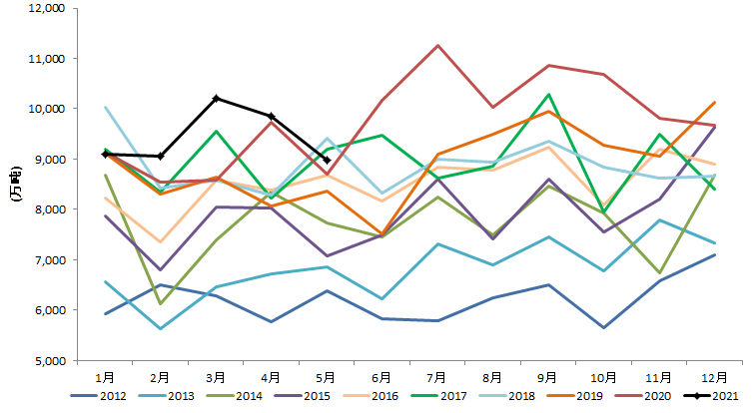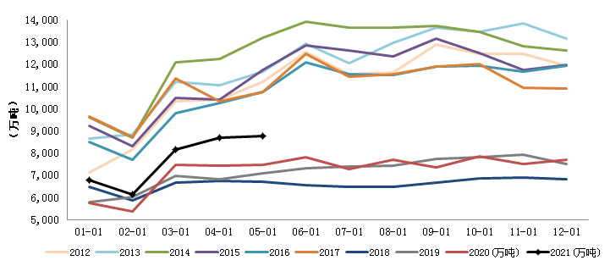
数据来源：Wind 中钢期货
图3 铁矿砂及精粉进口量：印度（万吨，月度） 图4铁矿砂及精粉进口量：南非（万吨，月度）
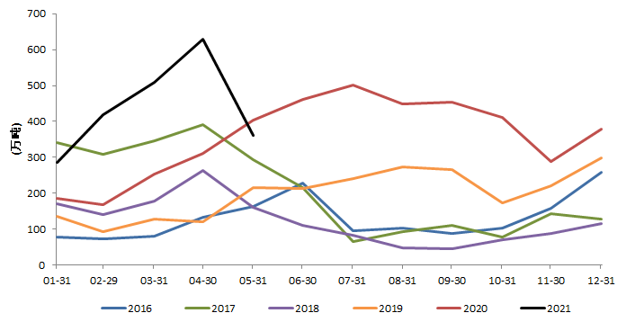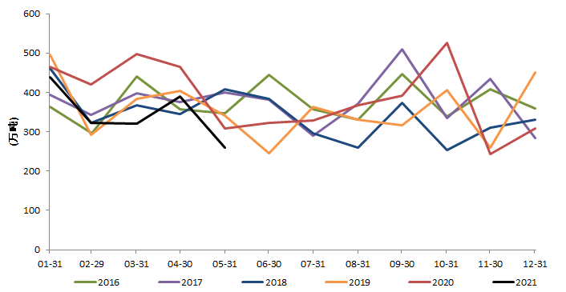
数据来源：Wind 中钢期货
根据国家统计局数据， 1～5月原矿产量38554.80万吨，同比升5058.00万吨，增幅15.10%，5月份原矿产量创出2018年以来新高。从钢联统计数据来看，1-6月份全国266家国产矿山企业产能利用率以及精粉产量维持相对高位水平，1-6月份精粉日均产量为42.42万吨，同比增加2.64万吨/日，增幅6.63%，1-6月份产能利用率日均为67.25%，同比增加3.85pct。国产矿保持高产量原因一方面是国内开始鼓励国产矿开采利用，中国钢铁工业协会多次建议采取有效措施，加大国内外铁矿石的开发开采力度，提高钢铁工业资源保障能力，遏制铁矿石价格不断上涨的势头，另一方面是国产矿当前利润丰厚，生产积极性高涨。但是目前国产矿新增产能投放较少，增产主要通过提高产能利用率的方式，我们预计2021年下半年国产矿将保持当前高产能利用率，但因去年同期基数较高，下半年国产矿环比及同比增量均相对有限，全年国产原矿产量增加约6300万吨，增幅约8%，对应铁矿石精粉产量约1580万吨左右。
图5 矿山铁矿石精粉产量：全国266座矿山（万吨/日） 图6 矿山产能利用率：全国266座矿山（%）
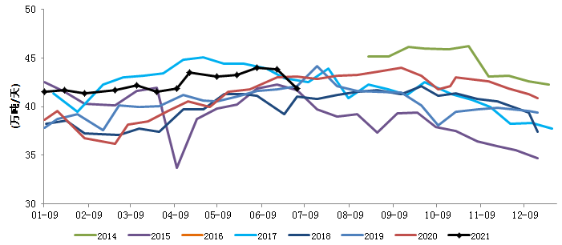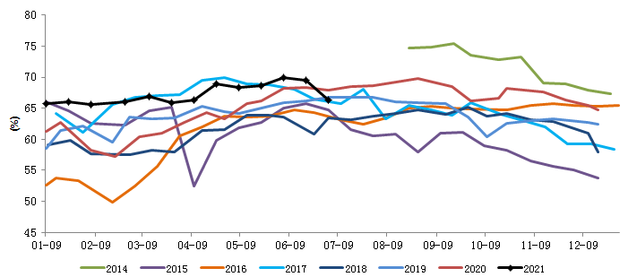
数据来源：Mysteel 中钢期货
1、主流矿山低于预期，下半年存在增量
2021年淡水河谷设定产销目标为3.15～3.35亿吨，增量1000～2500万吨，从淡水河谷产能变动统计来看，预计淡水河谷除Samarco矿区以外，2021年产量最大贡献为1780万吨，其中二季度开始复产产能涉及1100万吨，占比61.8%。2021年Serra Leste扩产的600万吨产能将完全释放，Brucutu矿区复产计划由2021年二季度推迟至四季度，复产后产能将由当前1100万吨提升至2800万吨，预计在2022年达到满产3000万吨；Timbopeba在2021年一季度将完全恢复产能880万吨至1280万吨；Vargam Grande和Fabrica分别涉及300万吨和600万吨产能，均将在2021年二季度恢复；Itabira矿区由于尾矿处理问题尚未解决，2020年停产100万吨，2021年将继续停产剩余800万吨，预计2022年产能才能恢复。
表1 淡水河谷产量变动（万吨）
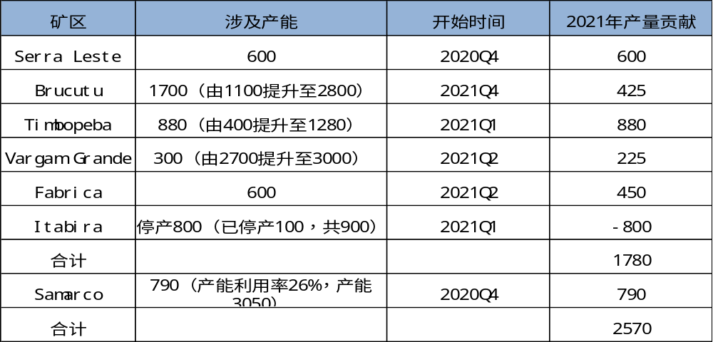
数据来源：Mysteel 中钢期货
Samarco项目自2015年尾矿坝事故后至今一直处于关停状态，共计产能3050万吨。2020年12月24日重新开始运营，将使用日耳曼诺综合矿区三座铁矿石选矿厂中的一座来选矿，并使用乌布综合矿区四座球团厂中的一座来造球，其年产能将达到700～800万吨，为其萨马科总产能的26%；有望在大约5年后重启第二座选矿厂，使年产能达到约1400万吨至1600万吨；并有望在大约9年后重启第三座选矿厂，使年产能达到约2200万吨至2400万吨。若加上Samarco项目所恢复产能790万吨，预计淡水河谷2021年产量增加2570万吨。

表2 四大矿山产能变动情况统计
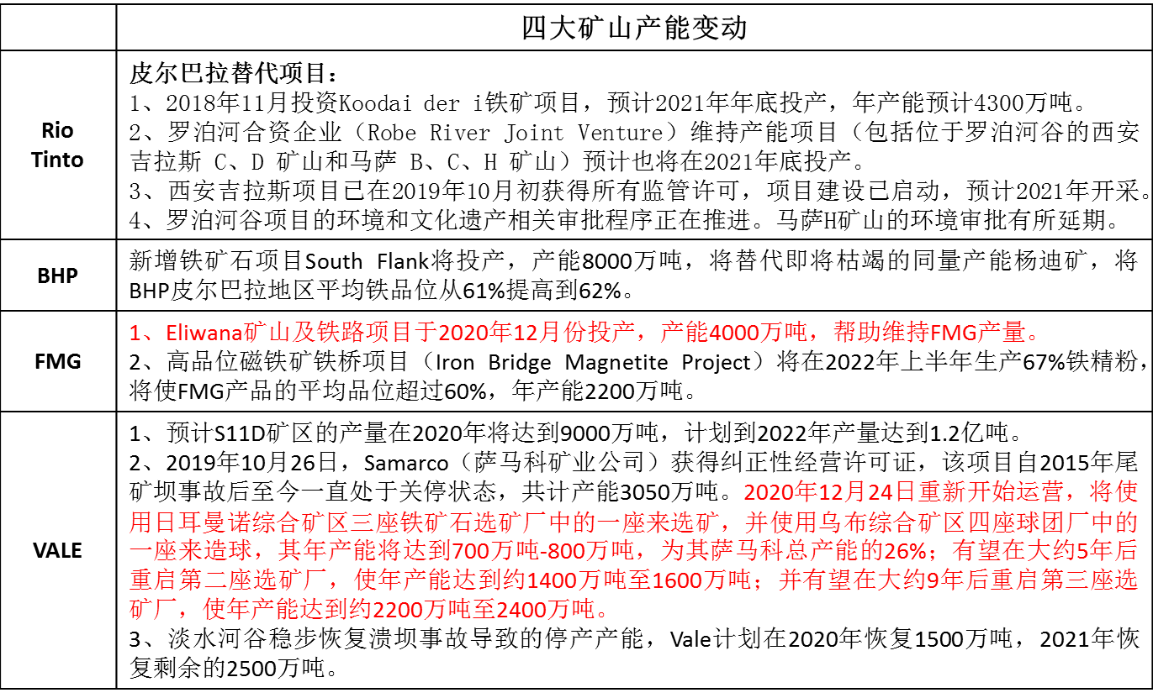
数据来源：Mysteel 中钢期货
2020年力拓发运及产量相对平稳，2020年力拓采取降品增量策略以增加其产量，2021年对品种结构进行调整，计划将以1000～2000万吨Pb粉替换SP10，Pb粉供给将进一步减少，对国内粉矿库存结构矛盾仍将是较大考验。力拓2021年上调2021年产销目标至3.30～3.40亿吨（2020年产销目标为3.24～3.34亿吨），目标同比提高600万吨，2021年力拓未有新增项目投产，产量增加将继续依靠自身产能利用率的提高，预计2021年力拓产量增加600万吨。
2020财年BHP产量增加较为显著，新增铁矿石项目South Flank 即将投入生产，产能8000万吨，将替代即将枯竭的同量产能杨迪矿，将BHP皮尔巴拉地区平均铁品位从61%提高到62%，对产量贡献较小，预计2021年BHP产量基本持平，盘面定价目前紧跟低品的超特粉和杨迪粉，后期低品杨迪粉缺失将提升超特需求压力，在成材利润大幅回落情况下，超特粉估值或将有所提振。
2020财年FMG发运整体稳中有增，Eliwana矿山及铁路项目于2020年12月份投产，产能4000万吨，帮助维持FMG产量，2021财年，发运量目标1.78~1.82亿吨，较2020财年上限提高200万吨，较一季度报提高200~300万吨。预计2021年FMG产量也基本持平。
表3 四大矿山2021年产量变动情况
矿山 | 2020（亿吨） | 2021E（亿吨） | 变动（万吨）
淡水河谷 | 2.86 | 3.12 | 2570
力拓 | 3.31 | 3.37 | 600
BHP | 2.90 | 2.90 | 基本持平
FMG | 1.80 | 1.80 | 基本持平
合计 | 10.87 | 11.19 | 3170

数据来源：Mysteel 中钢期货
从目前公布一季度报的四大主流矿山产销数据来看，由于2020年底以及2021年一季度Serra Leste、Timbopeba产能恢复以及雨季降雨量较小，淡水河谷2021年第一季度产销同比均出现较大幅度增加，二季度Vargam Grande和Fabirica矿区产能恢复675万吨产能，力拓和BHP矿山产销均相对平稳，均因为尚未有新增产能投放，力拓产量基本稳定且销售较为积极，BHP新增铁矿石置换项目South Flank处于过度期，产销出现一定减弱属于正常范围。整体看，四大矿山产销基本符合预期，后期仍将维持稳中有增态势。
2、上半年发运增加 下半年仍有增量
当前澳巴发运整体稳中有增，根据四大矿山年度报告中发运目标，全年澳巴发运增加3170万吨至11.19亿吨，根据我的钢铁数据，截止到6月27日，澳巴发运量周均发运2380万吨，环比增加235万吨/周，增幅11%，主要是去年同期受疫情影响发运数据基数较低，产地生产、发运减缓、海运周期和通关周期延长；我们预估2021年下半年发运量折算钢联统计口径约为2450万吨/周，较2021年上半年环比增加70万吨/周，环比增幅为3%，增量约1680万吨。
图1 澳洲和巴西矿山发货量（万吨，周度） 图2澳洲矿山发货量（万吨，周度） 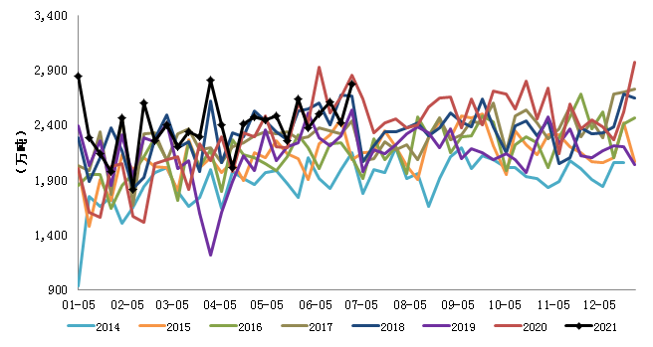 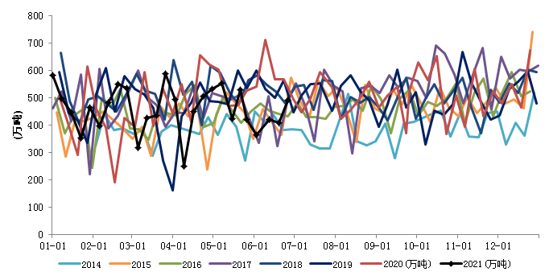
数据来源：Mysteel 中钢期货 数据来源：Mysteel 中钢期货

图3巴西矿山发货量（万吨，周度） 图4巴西淡水河谷发货量（万吨，周度） 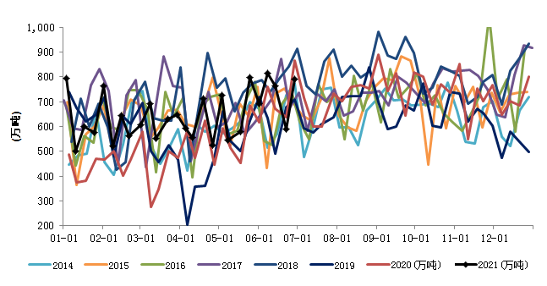 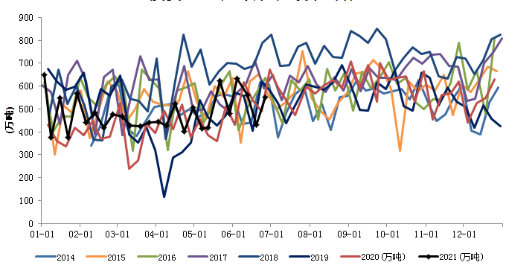
数据来源：Mysteel 中钢期货 数据来源：Mysteel 中钢期货

图5 澳洲力拓发货量（万吨，周度） 图6澳洲必和必拓发货量（万吨，周度） 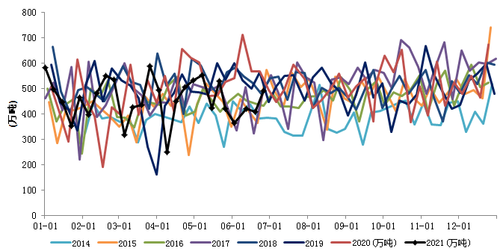 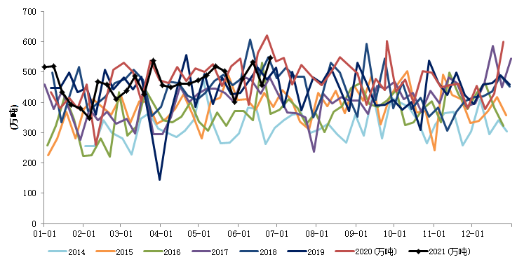
数据来源：Mysteel 中钢期货 数据来源：Mysteel 中钢期货

图7澳洲FMG发货量（万吨，周度） 图8 全国26港到港量（万吨，周度）
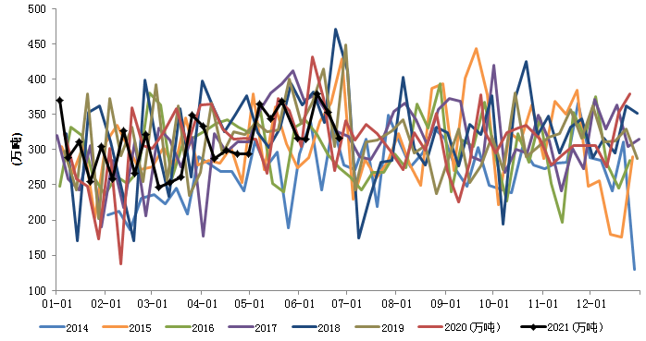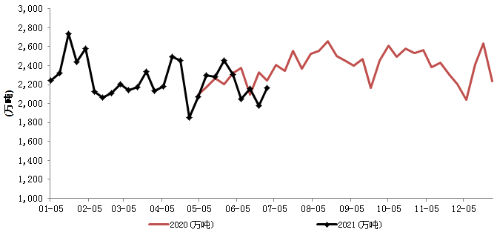
数据来源：Mysteel 中钢期货 数据来源：Mysteel 中钢期货

二、需求端：需求高弹性 政策成关键
2021年上半年，唐山地区环保限产较为严格，但在高利润刺激下非环保地区高炉产能利用率回升较快，迅速熨平了唐山限产带来的需求减量，在李克强总理多次发声抑制大宗商品价格过快上涨的政策背景下，后期唐山地区限产或出现一定放松预期。上半年，我的钢铁对全国247家钢厂铁水统计，日均铁水产量为240.5万吨，较去年同期230.0万吨/日增加10.5万吨/日,增幅4.6%，与去年全年日均铁水产量基本持平。根据国家统计局数据， 2021年1～5月份我国生铁累计产量37344.00万吨，同比增加2479.00万吨，增幅7.11%；5月份生铁产量7815万吨，环比增加236.0万吨，增幅3.11%，同比增加83.00万吨，增幅1.07%。统计局数据同样验证高利润背景下钢厂生产积极性显著提高，铁矿石需求并未因唐山地区限产出现长期断崖式下降，当前长流程钢厂回归微利阶段，然而生产炉料依然选择更多添加中高品矿，更多印证铁矿石需求在环保限产政策范围局限或者执行力度不够严格时弹性空间巨大。下半年，若按当前限产力度执行，即便钢厂进入亏损状态主动减产或限产多次被证明是不可能发生的，日均铁水产量有望保持245万吨/日，供需将维持紧平衡格局；若钢厂政策性限产继续加码则对铁矿石需求产生深远影响，假设下半年粗钢产量下降且保持全年与去年持平，粗钢产量下降80%左右由铁水减少来承担，则下半年铁矿石需求约减少7800万吨，铁矿石供需将进入完全过剩状态；中性预估，假设下半年部分地区限产，日均铁水产量由当前240万吨/日下降至的235万吨/日，则需求将下降约1465万吨左右，供需也将进入宽松，2021年下半年政策影响将成为主导因素，限产范围以及执行程度将直接影响铁矿石供需状况。
图9 国内生铁产量（万吨，月度） 图9 全国247家钢厂日均铁水产量（万吨，周度）
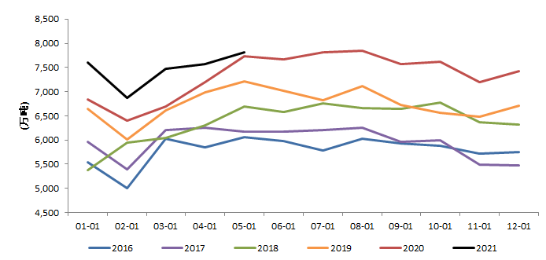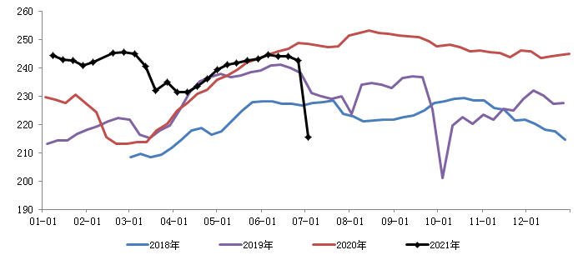
数据来源：Wind 中钢期货 数据来源：Mysteel 中钢期货
综上分析来看，2021年下半年，供应端支撑力度将大幅减弱，其中四大矿山总供应有望大幅增加，非主流矿和国产矿增量相对有限，需求端的政策因素将是主导因素，若环保限产力度不增加供需将维持紧平衡，若环保限产力度适度增加或严格执行供需矛盾将大幅改善甚至出现严重过剩局面。
【操作建议】
根据我们上述研判，铁矿石投机氛围被政策抑制后回归基本面，下半年供给端支撑力度大幅走弱情况下需求端变动将对供需关系产生较大影响，目前根据粗钢产量压减政策的具备一定基础，更多偏向于政策中性偏严格执行，铁矿石供需关系将走向宽松，建议逢高做空为主，目标价格1050元/吨、980元/吨。
图9 铁矿石主力合约连续（元/吨,日度）
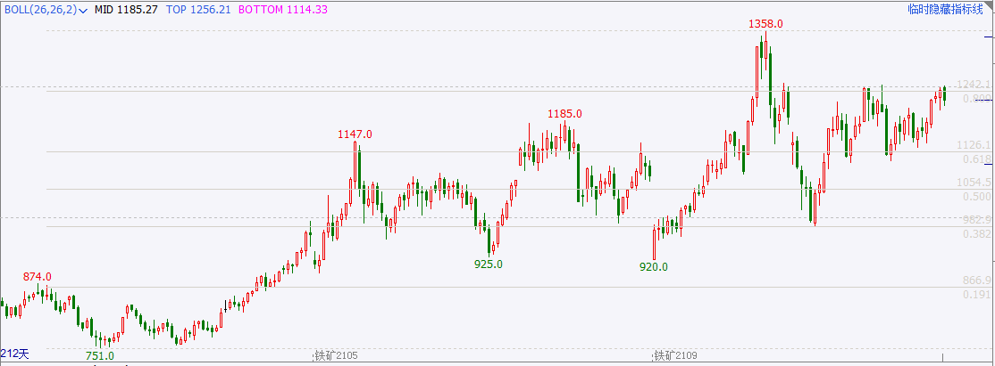
数据来源：文化财经 中钢期货

【风险提示】
大宗商品价格集体走弱（下行）、国内货币政策“急转弯”（下行）；终端需求超预期（上行）、政策执行力度不及预期（上行）。

